Ejercicio quinta semana, Petagram con persistencia en base de datos.

Modelo de base de datos:

El POJO del Objeto Mascota es este:
public class Mascota {
private int id;
private String nombre;
private int foto;
private int likes;
public Mascota(int foto, String nombre, int likes) {
this.foto = foto;
this.nombre = nombre;
this.likes = likes;
}
public Mascota() {
}
public int getId() { return id; }
public void setId(int id) { this.id = id; }
public String getNombre() { return nombre; }
public void setNombre(String nombre) { this.nombre = nombre; }
public int getFoto() { return foto; }
public void setFoto(int foto) { this.foto = foto; }
public int getLikes() { return likes; }
public void setLikes(int likes) { this.likes = likes; }

Con un modelo de base de datos tal que este:
Tabla_mascota:

ID INTEGER PRIMARY KEY AUTOINCREMENT
NOMBRE TEXT
FOTO INTEGER
LIKES INTEGER

Definido así en la clase BaseDatos.class

CREATE TABLE " + ConstantesBaseDatos.TABLA_MASCOTAS +
" (" +
ConstantesBaseDatos.TABLA_MASCOTAS_ID + " INTEGER PRIMARY KEY AUTOINCREMENT," +
ConstantesBaseDatos.TABLA_MASCOTAS_NOMBRE + " TEXT," +
ConstantesBaseDatos.TABLA_MASCOTAS_FOTO + " INTEGER," +
ConstantesBaseDatos.TABLA_MASCOTAS_LIKES + " INTEGER" +
") ";

Estos son los pantallazos de la aplicación:

Al arrancar:
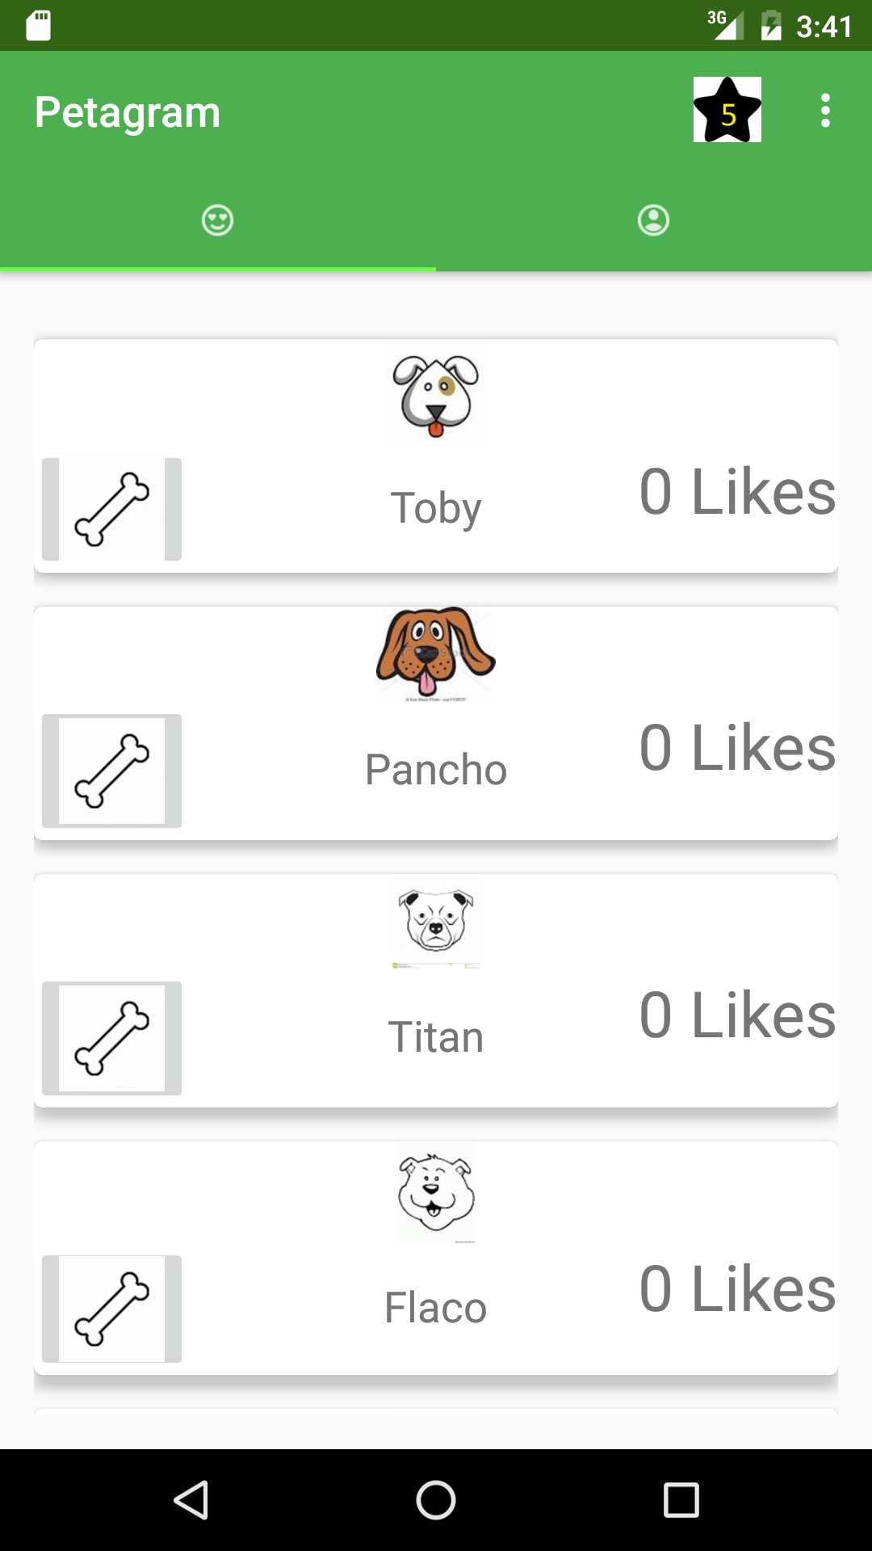
Creamos varias mascotas, todas con sus likes a cero.

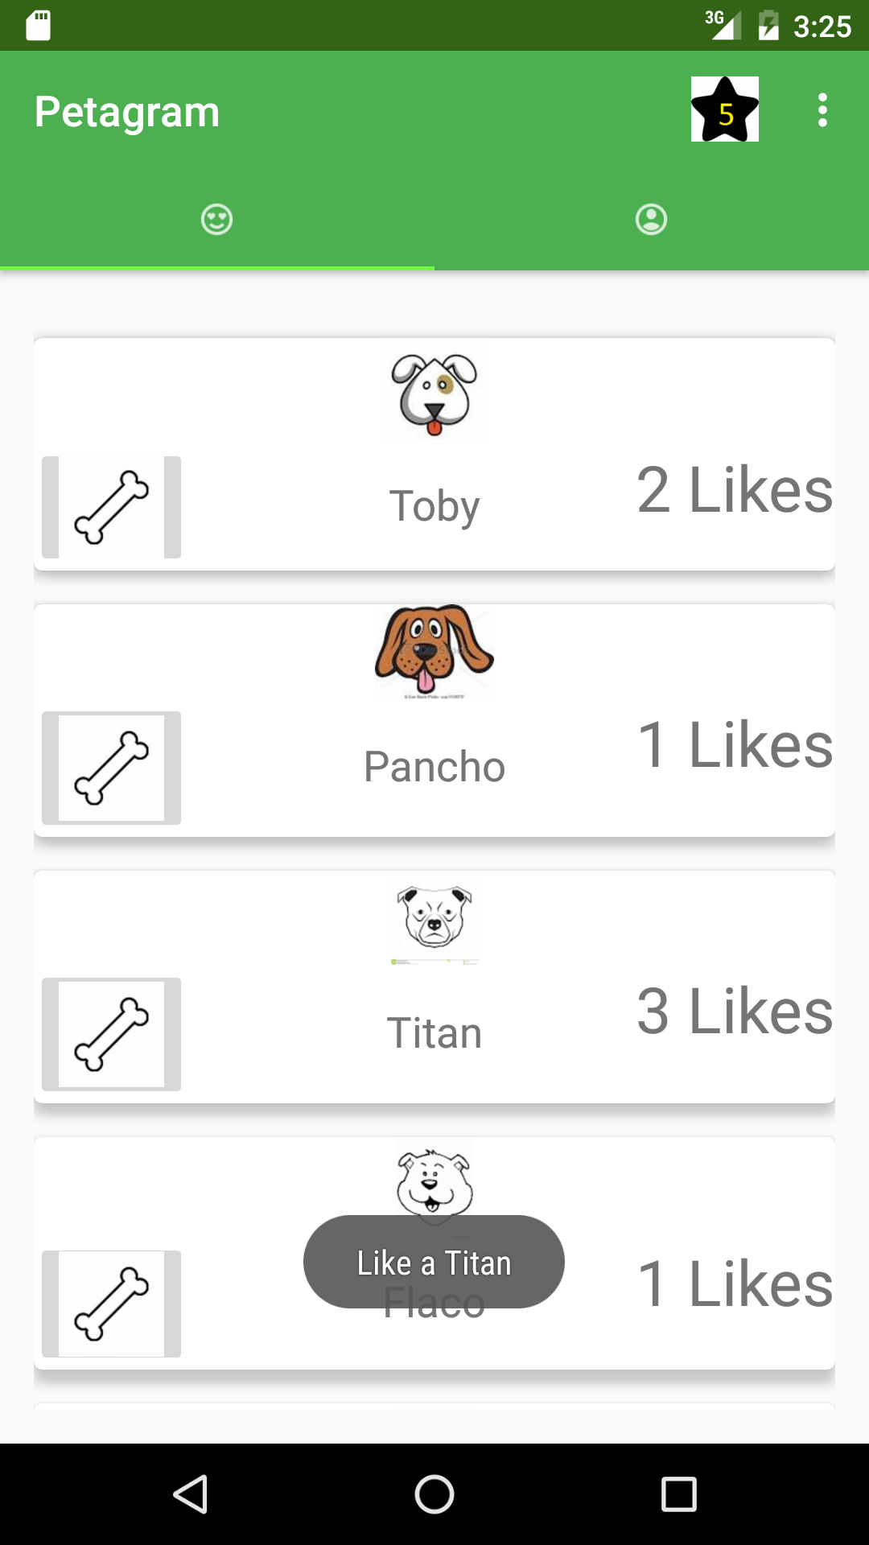
Aquí vemos algunos valores en los Likes, porque hemos hecho ya algunos clik en el botón de Favorito (hueso blanco)

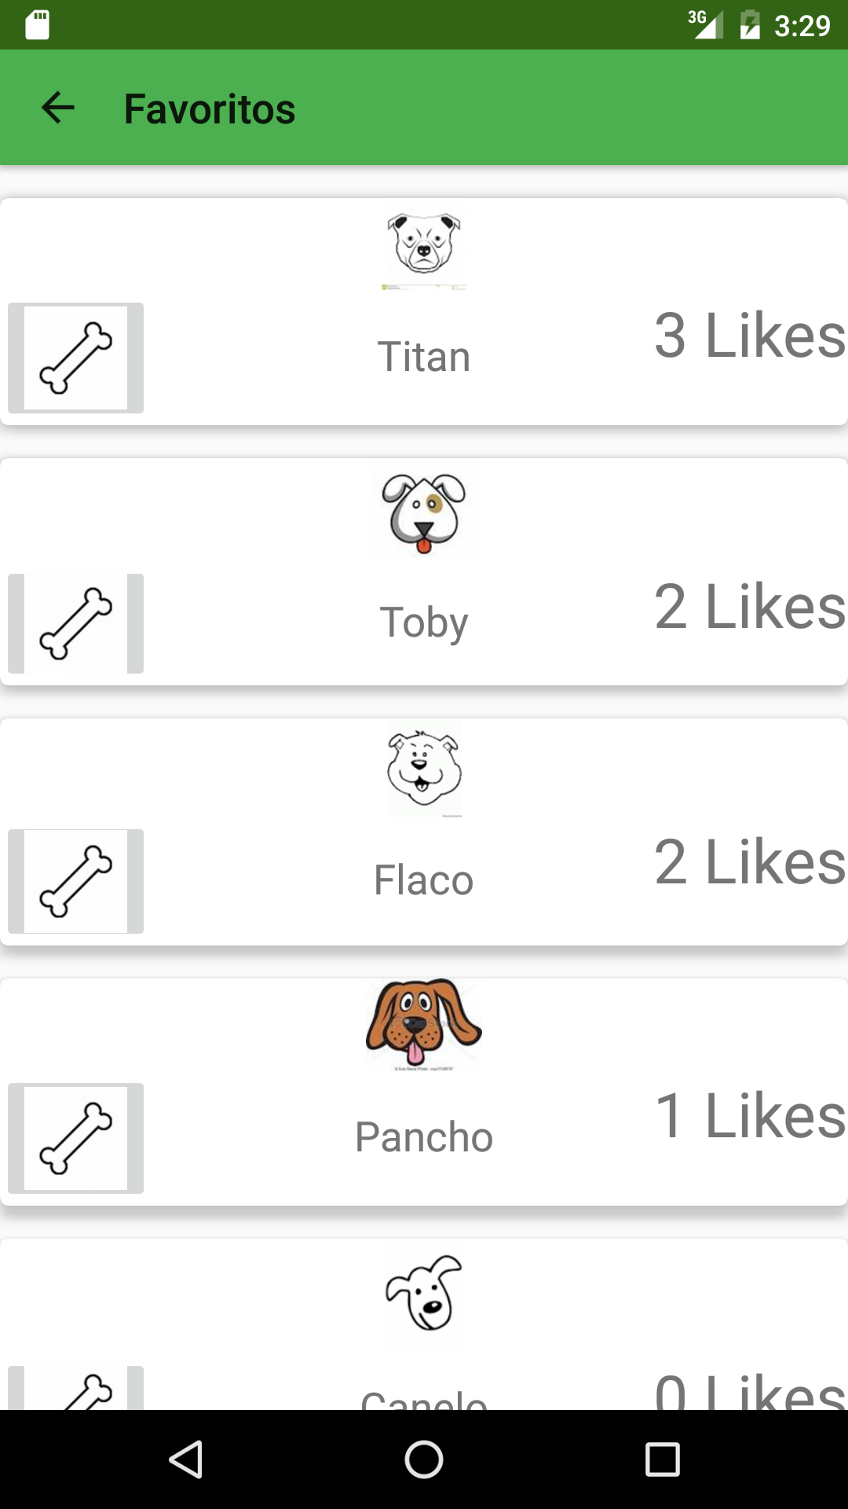
Vemos ahora la pantalla de Favoritos, despúes de pulsar el icono de la estrella de la pantalla anterior.
Mostramos los cinco favoritos con la mayor puntuación, ordenados de mayor a menor número de Likes.

